3.3. ANÁLISIS DEL DATO
Esta sección describe el proceso completo de modelización predictiva aplicado al dataset construido en la fase de ingeniería del dato. El análisis del dato constituye el núcleo técnico del trabajo y tiene como objetivo entrenar modelos de Business Analytics capaces de predecir el nivel de riesgo de inversión de las empresas del IBEX 35 a partir de sus catorce indicadores financieros y bursátiles, respondiendo así a la pregunta principal del anteproyecto: ¿es posible predecir el nivel de riesgo mediante la combinación de indicadores fundamentales y de mercado utilizando técnicas de Business Analytics? El proceso se ha estructurado en seis etapas: definición del marco teórico, diseño de la estrategia de validación, entrenamiento y evaluación de los tres modelos (Regresión Logística, Análisis Discriminante Lineal y Árbol de Decisión), comparativa de resultados, validación metodológica mediante experimento de robustez, e interpretación financiera de los hallazgos. Todo el código se encuentra implementado y documentado celda por celda en el notebook adjunto (Analisis_del_Dato_Alonso_Gil.ipynb), ejecutado íntegramente en Google Colab. Para la implementación técnica del código se han utilizado herramientas de Inteligencia Artificial como apoyo (Claude y Gemini), siempre bajo supervisión crítica y con verificación manual de todos los outputs reportados.

3.3.1. Marco teórico y justificación de los modelos
El punto de partida del análisis es definir con precisión el tipo de problema que se está resolviendo, ya que esa definición determina qué modelos son aplicables y cómo deben evaluarse.
El problema es de clasificación binaria supervisada. Binaria porque la variable objetivo Y_RiesgoAlto toma exactamente dos valores: Y = 1 para empresas de riesgo fundamental ALTO e Y = 0 para empresas de riesgo BAJO. Supervisada porque el modelo aprende a partir de un conjunto de ejemplos etiquetados, es decir, de empresas para las que ya conocemos la clasificación derivada del Score de Fragilidad construido en la fase de ingeniería del dato. Esta definición descarta los modelos de regresión y los de clustering, y orienta el análisis hacia los algoritmos de clasificación.
Justificación de la operacionalización del riesgo.
En el anteproyecto se planteó la posibilidad de definir el riesgo a partir de la volatilidad anualizada de las acciones, siguiendo la tradición clásica de Markowitz (1952). Sin embargo, esta operacionalización presenta un problema metodológico grave que se hizo evidente en las primeras versiones del trabajo: si la variable objetivo se construye exclusivamente a partir de Vol_Anual y esta misma variable se incluye como predictor, el modelo no aprende a clasificar el riesgo sino que reproduce la regla aritmética que generó la etiqueta. En particular, el árbol de decisión obtenía una precisión del 100% utilizando exclusivamente Vol_Anual como variable de partición, lo que invalidaba el ejercicio predictivo.
Por esta razón, en esta versión del trabajo se ha rediseñado el target operacionalizando el riesgo mediante un Score Compuesto de Fragilidad Fundamental construido a partir de cuatro ratios contables (Deuda/Capital, ROA, Liquidez_Corriente y EBITDA_Margin), tal y como se describió en detalle en la sección 3.2.1 de la memoria de Ingeniería del Dato. Esta reformulación tiene tres ventajas metodológicas. En primer lugar, vincula el target a la literatura clásica de predicción de tensión financiera (Beaver, 1966; Altman, 1968; Ohlson, 1980), donde el riesgo se entiende como fragilidad estructural derivada del balance y la cuenta de resultados, y no como simple variabilidad histórica del precio. En segundo lugar, permite responder a una pregunta de investigación rica: ¿pueden los modelos de Business Analytics combinar información fundamental y de mercado para clasificar correctamente el riesgo de las empresas? En tercer lugar, las métricas que obtienen los modelos reflejan capacidad predictiva multidimensional y no tautología matemática, como se demuestra empíricamente en la sección 3.3.7 mediante un experimento de robustez.
Características del dataset y selección de modelos.
Las características concretas del dataset condicionan la selección de modelos en cuatro aspectos. En primer lugar, el tamaño muestral de 35 observaciones descarta los modelos de aprendizaje profundo y los métodos de ensemble complejos como Random Forest o XGBoost, que requieren cientos o miles de ejemplos para generalizar correctamente y cuya complejidad interna los hace opacos a la interpretación, algo que el propio anteproyecto señalaba explícitamente como un criterio de selección. En segundo lugar, las variables ya han sido normalizadas con StandardScaler en la fase de ingeniería, lo que hace que los modelos lineales funcionen óptimamente y permite la comparación directa entre coeficientes. En tercer lugar, la distribución equilibrada de la variable objetivo (17 ALTO, 48,6%; 18 BAJO, 51,4%) garantiza que el accuracy sea una métrica válida sin necesidad de correcciones por desbalanceo. En cuarto lugar, la naturaleza financiera del problema hace que la interpretabilidad sea tan importante como la precisión: no basta con saber que el modelo acierta el 80%, sino que es necesario entender qué indicadores están detrás de esa predicción y en qué dirección contribuyen.
Sobre estas premisas, los tres modelos seleccionados son los comprometidos en el anteproyecto: la Regresión Logística como modelo de referencia e interpretable, el Análisis Discriminante Lineal como modelo de separación entre grupos, y el Árbol de Decisión como modelo no lineal generador de reglas explícitas. Los tres tienen una tradición consolidada en la literatura de predicción de riesgo financiero: la Regresión Logística desde Altman (1968) y Ohlson (1980) sobre predicción de quiebra; el LDA por su vínculo directo con el Z-score original de Altman, construido mediante esta misma técnica sobre ratios financieros; y los árboles de decisión por su uso extendido en análisis de riesgo en índices bursátiles españoles (Quintero y Esteban, 2022). En la modelización se utilizan las catorce variables financieras y bursátiles como predictores, sin excluir ninguna, ya que el objetivo del análisis es precisamente evaluar la capacidad conjunta de las variables fundamentales y de mercado para clasificar el riesgo, en línea con la pregunta principal del anteproyecto.
Regresión Logística.
La Regresión Logística calcula, para cada empresa, una probabilidad de pertenecer al grupo de riesgo ALTO en función de una combinación lineal de los catorce indicadores. Si esa probabilidad supera el 50%, la empresa se clasifica como ALTO; si no, como BAJO. Los pesos asignados, los coeficientes β, se estiman maximizando la log-verosimilitud y son directamente interpretables: un coeficiente positivo indica que la variable aumenta la probabilidad de riesgo ALTO cuando crece, y uno negativo que la reduce. Como las variables están normalizadas, los coeficientes son directamente comparables entre sí. Se aplica regularización L2 con C = 1,0.
Análisis Discriminante Lineal (LDA).
El LDA busca la dirección del espacio de los catorce indicadores en la que la separación entre los centroides de los grupos ALTO y BAJO es máxima en relación a la variabilidad interna de cada grupo. A diferencia de la Regresión Logística, que maximiza la verosimilitud probabilística, el LDA maximiza la separabilidad geométrica. Se aplica la regularización automática de Ledoit-Wolf para estabilizar la matriz de covarianza con n = 35.
Árbol de Decisión.
El Árbol de Decisión construye su clasificación a través de una secuencia de preguntas sobre los indicadores financieros, organizadas en árbol binario. En cada nodo el algoritmo selecciona el indicador y el umbral que mejor separa las empresas según el índice de Gini. Se aplica max_depth = 3 y min_samples_leaf = 2 como hiperparámetros de poda para evitar el sobreajuste.

3.3.2. Estrategia de validación
Una de las decisiones más importantes en la construcción de modelos predictivos es cómo evaluar su rendimiento de forma honesta. Si se entrena el modelo con todos los datos disponibles y se evalúa sobre esos mismos datos, el modelo obtendrá resultados artificialmente buenos porque ya conoce las respuestas. Para evitar este problema, denominado data leakage o contaminación de datos, se implementan dos estrategias de validación complementarias.
División Train/Test estratificada (70% / 30%).
Estrategia principal comprometida en el anteproyecto. El dataset se divide en dos conjuntos antes de entrenar: el 70% (24 empresas) se destina al entrenamiento y el 30% restante (11 empresas) se aparta completamente. Una vez entrenado el modelo, se evalúa exclusivamente sobre esas 11 empresas desconocidas. Se utiliza stratify = y para garantizar que la proporción de ALTO y BAJO sea similar en ambos conjuntos: train queda con 12 ALTO y 12 BAJO, y test con 5 ALTO y 6 BAJO. Se fija random_state = 42 para reproducibilidad.
Leave-One-Out Cross-Validation (LOOCV, k = 35).
La división Train/Test con solo 35 empresas plantea un problema: con únicamente 11 observaciones de test, la estimación del error tiene varianza elevada. Para complementar la evaluación se aplica LOOCV: en cada una de las 35 iteraciones se aparta una empresa, se entrena con las 34 restantes y se predice la empresa apartada. El error final es la media de los 35 errores individuales. James et al. (2023) y Hastie et al. (2009) recomiendan explícitamente LOOCV para datasets pequeños. Las métricas de LOOCV se utilizan como referencia principal de este trabajo.

3.3.3. Resultados de la Regresión Logística
En la evaluación Train/Test, la Regresión Logística entrenada con 24 empresas y evaluada sobre 11 desconocidas alcanza una Accuracy del 81,82%, Precisión del 80,00%, Recall del 80,00%, F1-Score del 80,00% y AUC-ROC de 0,8667. La matriz de confusión muestra una distribución equilibrada de errores: el modelo acierta en 9 de las 11 empresas y comete dos errores, uno en cada sentido.
En la evaluación LOOCV, que proporciona la estimación más robusta del rendimiento, los resultados son: Accuracy del 80,00%, Precisión del 77,78%, Recall del 82,35%, F1-Score del 80,00% y AUC-ROC de 0,876. La matriz de confusión completa muestra TN = 14, FP = 4, FN = 3, TP = 14. El modelo clasifica correctamente 28 de las 35 empresas del IBEX 35, cometiendo siete errores en total: cuatro falsos positivos y tres falsos negativos. Esta distribución equilibrada de errores indica que el modelo ha aprendido patrones reales en los datos, sin sesgo hacia ninguna clase. La diferencia respecto a una precisión del 100% es importante metodológicamente: si el modelo fuera circular y reprodujera la fórmula del score, debería acertar perfectamente. El hecho de que cometa 7 errores demuestra que está aprendiendo una aproximación generalizable y no memorizando la regla.
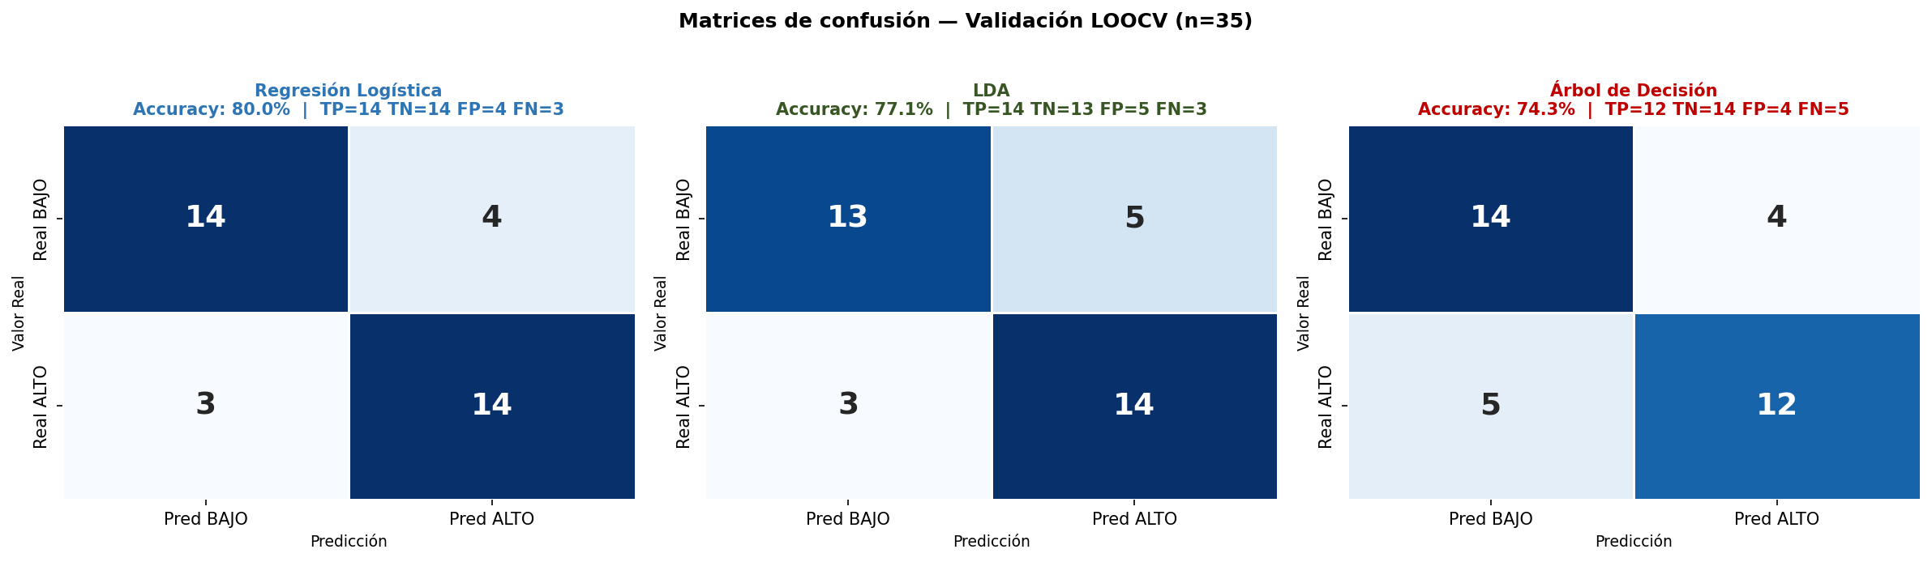
Ilustración 1. Matrices de confusión de los tres modelos en validación LOOCV.
El análisis de las empresas mal clasificadas por la Regresión Logística aporta información valiosa sobre el comportamiento del modelo. Las siete empresas con error son Iberdrola, Endesa, Solaria, Ferrovial, Indra, Grifols y ArcelorMittal. Todas ellas se caracterizan por tener un Score de Fragilidad próximo al umbral de corte (mediana = 0,085), lo que las sitúa en una zona de frontera donde la clasificación es naturalmente ambigua. Iberdrola, por ejemplo, tiene un score de 0,081 (justo por debajo del umbral, clasificada como BAJO real) y es predicha como ALTO; Solaria tiene score −0,100 y también es predicha como ALTO debido a su elevada volatilidad y alto apalancamiento. Estas empresas frontera reflejan una limitación inherente a la clasificación binaria de un fenómeno continuo: el modelo tiene dificultad para distinguir casos cuya posición real está cerca del límite, lo cual es razonable y no constituye un fallo del modelo.
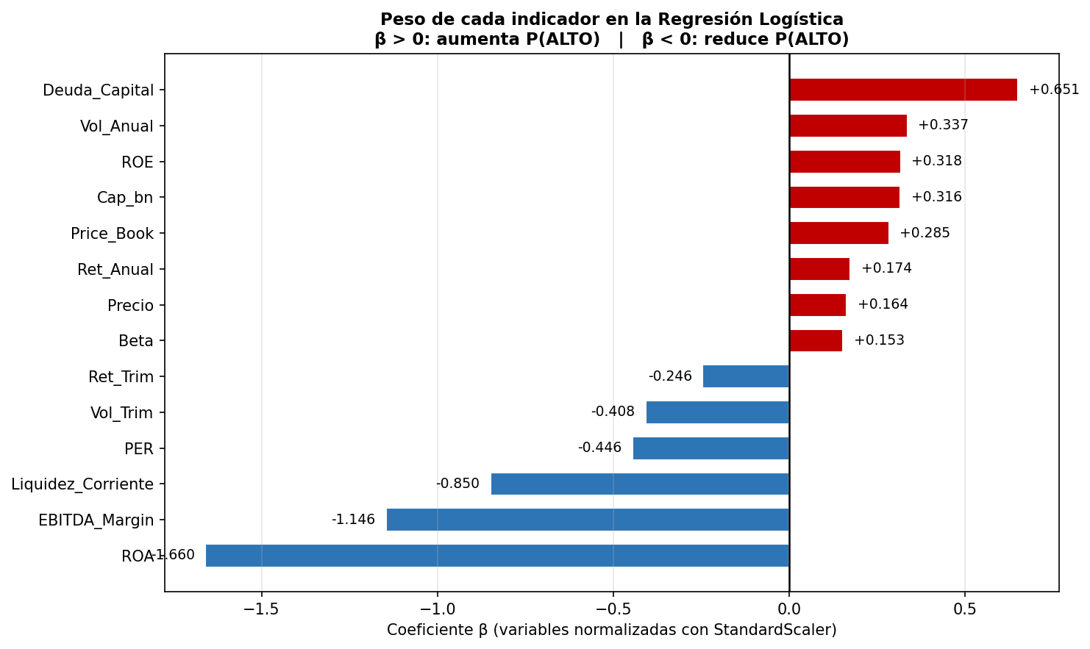
Ilustración 2. Coeficientes β de la Regresión Logística sobre las 14 variables normalizadas.
El gráfico de coeficientes muestra los pesos que el modelo entrenado sobre el dataset completo asigna a cada indicador financiero. Como todas las variables están normalizadas a la misma escala, estos coeficientes son directamente comparables y permiten responder a la primera pregunta de investigación del trabajo: qué indicadores explican mejor el riesgo de inversión.
El indicador con mayor coeficiente en valor absoluto es ROA (β = −1,660), con signo negativo, lo que confirma que las empresas más eficientes en la generación de beneficio a partir de sus activos presentan un riesgo sustancialmente menor. Este resultado es coherente con la teoría financiera clásica desde Altman (1968) y con los hallazgos de García Cano (2018) sobre el contexto español. El segundo indicador más influyente es EBITDA_Margin (β = −1,146), también con signo negativo, reflejando que el margen operativo es un buen predictor de la capacidad de las empresas para absorber shocks externos. El tercero es Liquidez_Corriente (β = −0,850), confirmando que una posición de liquidez sólida reduce el riesgo. Deuda_Capital (β = +0,651) aparece en cuarto lugar con signo positivo, indicando que mayor apalancamiento aumenta el riesgo, en línea con Robles-Núñez (2020) y Pérez (2020).
Los coeficientes de las variables de mercado son más modestos pero significativos: PER (β = −0,446), Vol_Trim (β = −0,408), Vol_Anual (β = +0,337) y Beta (β = +0,153). Esto responde a la cuarta pregunta de investigación del anteproyecto: la volatilidad y la beta aportan información complementaria al riesgo, aunque su contribución es menor que la de los ratios contables. Es importante destacar que el signo de Vol_Anual es positivo, confirmando la intuición financiera clásica de que mayor volatilidad bursátil se asocia con mayor riesgo. El hecho de que Vol_Trim tenga signo negativo refleja una corrección estadística: cuando Vol_Anual ya está en el modelo, la volatilidad trimestral aporta información residual sobre estabilidad reciente.
Cap_bn presenta un coeficiente pequeño y positivo (β = +0,316), confirmando que el tamaño de la empresa no es un determinante importante del riesgo fundamental. Las cuatro mayores capitalizaciones del índice (Banco Santander, BBVA, Inditex e Iberdrola) están distribuidas entre los dos grupos de riesgo, demostrando que el tamaño no determina la solidez fundamental.

3.3.4. Resultados del Análisis Discriminante Lineal (LDA)
El Análisis Discriminante Lineal aborda el mismo problema desde un enfoque diferente: en lugar de modelizar probabilidades, busca la combinación lineal de los catorce indicadores que maximiza la separabilidad geométrica entre los grupos ALTO y BAJO.
En la evaluación Train/Test, el LDA obtiene resultados idénticos a la Regresión Logística: Accuracy del 81,82%, Precisión del 80,00%, Recall del 80,00%, F1-Score del 80,00% y AUC-ROC de 0,8667. En la evaluación LOOCV, el LDA alcanza Accuracy del 77,14%, Precisión del 73,68%, Recall del 82,35%, F1-Score del 77,78% y AUC-ROC de 0,814. La matriz de confusión es TN = 13, FP = 5, FN = 3, TP = 14. El LDA comete un error más que la Regresión Logística en LOOCV (8 frente a 7), todos del tipo falso positivo.
El vector de coeficientes discriminantes sigue el mismo patrón cualitativo que la Regresión Logística: ROA es el indicador más influyente (coef_LDA = −1,790), seguido por EBITDA_Margin (−1,282), Deuda_Capital (+0,831) y Liquidez_Corriente (−0,611). Esta coincidencia entre dos modelos lineales que parten de criterios matemáticos distintos (maximización de verosimilitud frente a maximización de separabilidad geométrica) proporciona evidencia sólida de que el ranking de importancia es robusto e independiente del método.
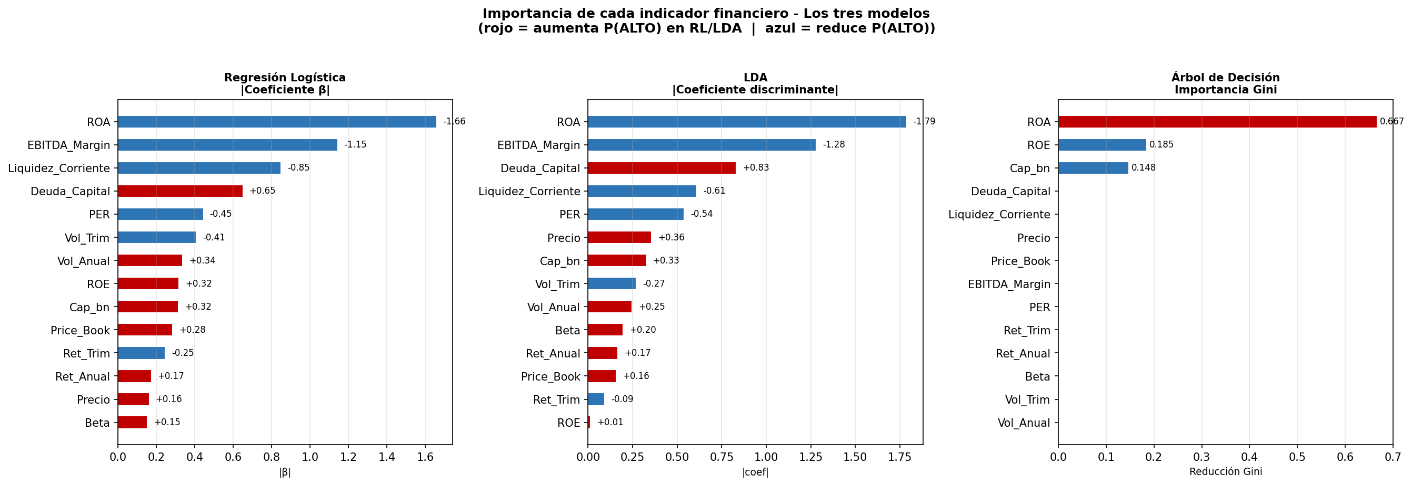
Ilustración 3. Importancia de cada indicador en los tres modelos.

3.3.5. Resultados del Árbol de Decisión
El Árbol de Decisión es el modelo más visual de los tres. Su forma de clasificar es a través de una secuencia de preguntas sobre los indicadores financieros, organizadas en árbol binario. El árbol entrenado tiene profundidad máxima de tres niveles, lo que significa que el proceso de clasificación implica como mucho tres preguntas consecutivas.
Los resultados son: en Train/Test Accuracy 63,64%, F1-Score 71,43% y AUC-ROC 0,8333; en LOOCV Accuracy 74,29%, F1-Score 72,73% y AUC-ROC 0,742. La matriz de confusión LOOCV muestra TN = 14, FP = 4, FN = 5, TP = 12, con 9 errores sobre 35 empresas.
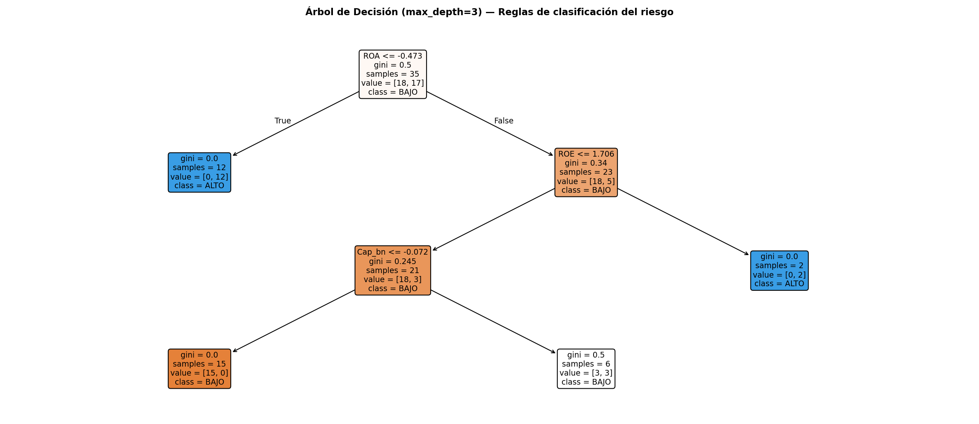
Ilustración 4. Árbol de Decisión (max_depth = 3) con las 14 variables.
La visualización del árbol revela que el algoritmo selecciona ROA como variable raíz (importancia Gini de 0,667), seguida de ROE (0,185) y Cap_bn (0,148). El primer nodo divide el dataset en función de si ROA está por encima o por debajo de −0,473 desviaciones típicas: las 12 empresas con ROA muy bajo se clasifican directamente como ALTO con pureza Gini = 0,0. La rama derecha continúa dividiendo en función de ROE y Cap_bn para refinar la clasificación. Esta selección de variables es financieramente coherente: el árbol identifica espontáneamente que la rentabilidad sobre activos es el indicador más discriminante.
Comparado con la versión anterior del trabajo, donde el árbol obtenía Accuracy del 100% utilizando exclusivamente Vol_Anual, el nuevo árbol utiliza tres variables fundamentales distintas y obtiene métricas honestas del 74%, lo que refleja capacidad predictiva real pero no perfecta, como es esperable en un problema de clasificación financiera con tamaño muestral reducido. La diferencia entre el 100% tautológico anterior y el 74% honesto actual es la prueba metodológica de que el problema de circularidad inicial ha quedado resuelto.
Merece una mención específica el comportamiento del árbol en la evaluación Train/Test: en esa partición concreta el modelo clasifica 9 de las 11 empresas del conjunto de test como ALTO, lo que se traduce en Recall del 100% pero Precisión de solo el 55,6%. Esta asimetría refleja la inestabilidad característica de los árboles de decisión cuando el conjunto de entrenamiento es pequeño (24 empresas en este caso): una partición concreta puede favorecer un árbol que minimiza los falsos negativos a costa de multiplicar los falsos positivos. Este comportamiento es precisamente la razón por la que se utiliza LOOCV como métrica de referencia del trabajo: al promediar las 35 iteraciones, el LOOCV neutraliza el efecto de particiones atípicas y ofrece una estimación más robusta del rendimiento real, que es el 74,29% reportado. La diferencia de 10,6 puntos porcentuales entre Train/Test (63,6%) y LOOCV (74,3%) en el árbol, mayor que la observada en Regresión Logística (1,8 pp) y LDA (4,7 pp), confirma que el árbol es el modelo más sensible a la partición concreta, lo que refuerza la elección de la Regresión Logística como modelo de referencia del trabajo.

3.3.6. Comparativa de modelos y selección del modelo óptimo
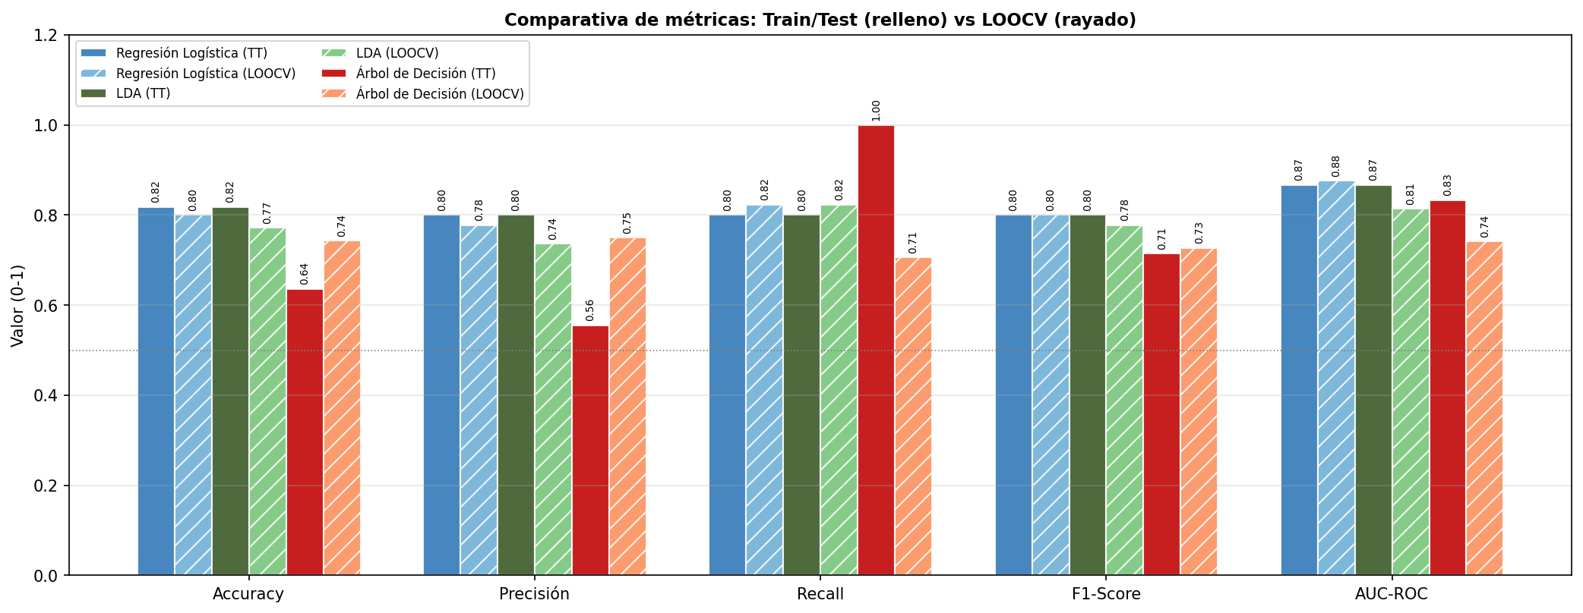
Ilustración 5. Comparativa de métricas Train/Test vs LOOCV para los tres modelos.
La comparativa entre los tres modelos permite extraer conclusiones sólidas sobre el rendimiento relativo. La Regresión Logística obtiene el mejor rendimiento global: AUC-ROC más alto en LOOCV (0,876), mejor F1-Score (0,800) y mayor Accuracy (80,00%). El LDA obtiene resultados ligeramente inferiores (Accuracy 77,14%, AUC 0,814), aunque idénticos a la Regresión Logística en Train/Test. El Árbol presenta el rendimiento más modesto (Accuracy 74,29%, AUC 0,742), coherente con su menor capacidad para combinar información de múltiples variables simultáneamente.
La consistencia de resultados entre Train/Test y LOOCV indica que el rendimiento estimado es robusto y no depende de la partición concreta. Las pequeñas diferencias observadas se deben al diferente tamaño muestral de evaluación (11 vs 35), no a problemas de sobreajuste, lo que confirma que los modelos han aprendido patrones generalizables a partir del dataset.
El modelo seleccionado como referencia del trabajo es la Regresión Logística por tres razones. En primer lugar, produce una probabilidad continua de riesgo (0 a 1) que es directamente interpretable y permite construir el sistema de clasificación de alertas mencionado en el anteproyecto: una empresa con probabilidad 0,89 transmite información cualitativamente distinta a otra con probabilidad 0,52, aunque ambas queden por encima del umbral del 50%. En segundo lugar, sus coeficientes permiten cuantificar de forma precisa la contribución de cada indicador al riesgo. En tercer lugar, es el modelo de referencia histórica en la literatura de predicción de riesgo desde Altman (1968) y el que produce resultados consistentes en estudios recientes sobre el IBEX 35 (Sánchez, 2021).
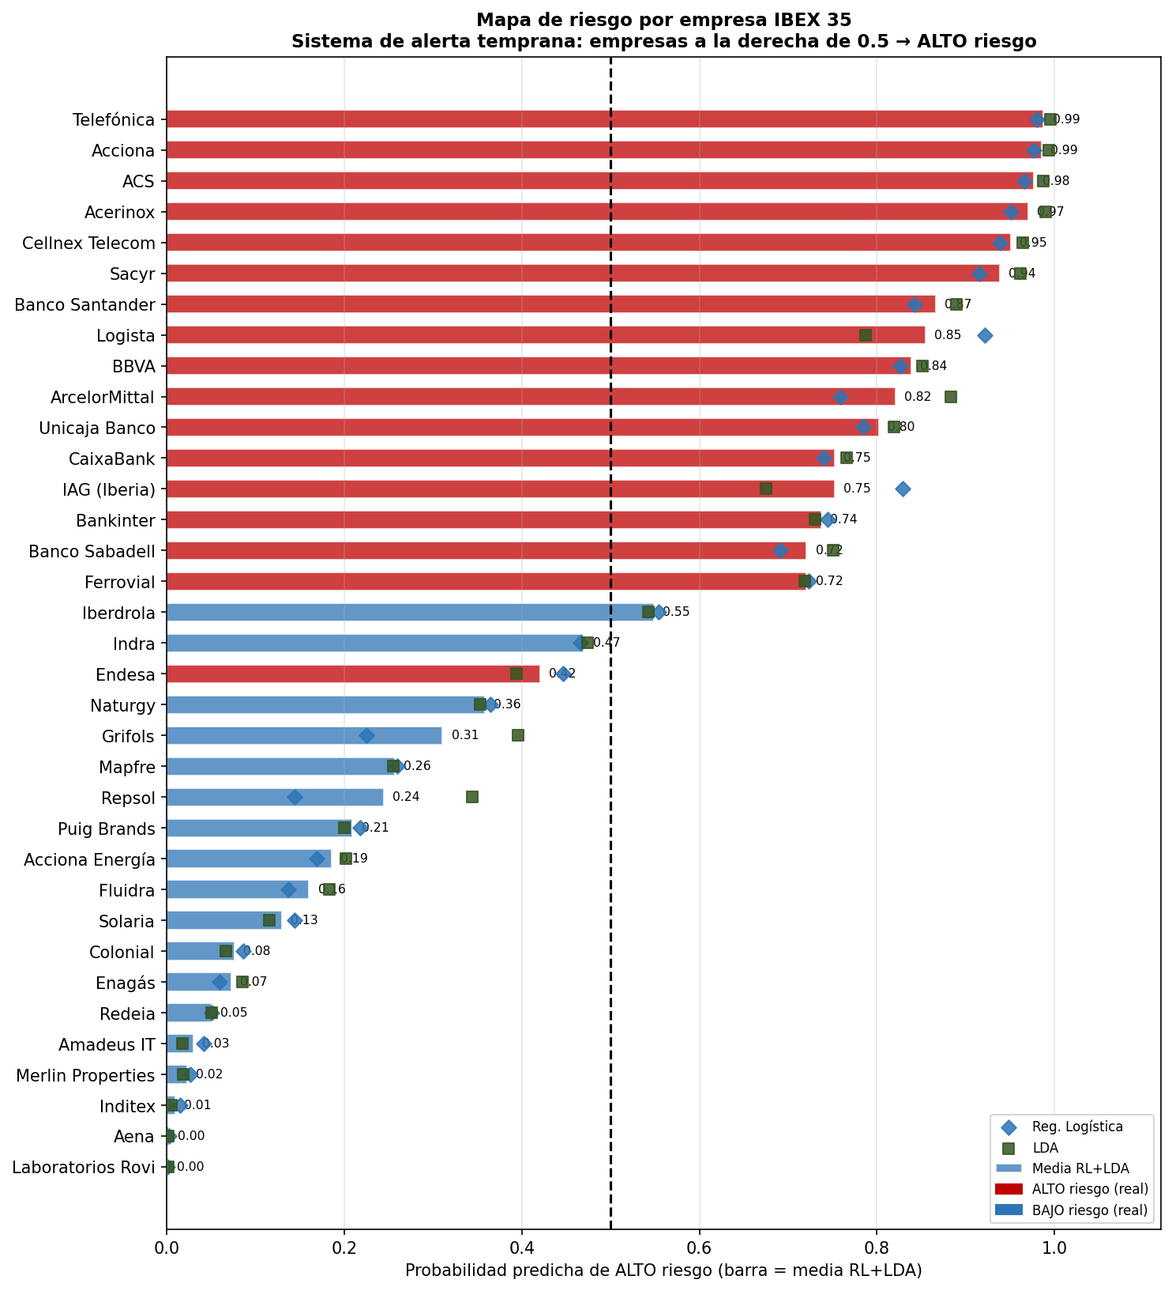
Ilustración 6. Mapa de riesgo por empresa: probabilidad predicha de ALTO riesgo (RL + LDA).
El mapa de riesgo generado a partir de la Regresión Logística muestra la probabilidad predicha de riesgo ALTO para cada una de las 35 empresas, ordenadas de menor a mayor. Este mapa constituye la materialización directa del sistema de alerta temprana mencionado en el anteproyecto: permite a un inversor o analista ordenar las empresas del índice por su probabilidad estimada de fragilidad financiera y tomar decisiones informadas en función de su tolerancia al riesgo.

3.3.7. Validez metodológica: experimento de robustez
Una crítica metodológica legítima que un revisor podría plantear al diseño del trabajo es la siguiente: dado que cuatro de los catorce predictores (Deuda_Capital, ROA, Liquidez_Corriente y EBITDA_Margin) son exactamente las variables que componen el Score de Fragilidad que define el target, podría sospecharse que los modelos no aprenden capacidad predictiva real, sino que se limitan a reproducir la fórmula matemática del score, lo cual constituiría una forma de circularidad metodológica. Esta sospecha ya se anticipó en la sección 3.2.1 de la memoria de Ingeniería del Dato, y se aborda empíricamente a continuación mediante un experimento de robustez consistente en cuatro escenarios comparativos que clarifican qué tipo de aprendizaje está ocurriendo en los modelos.
Escenario | Configuración | Accuracy LOOCV | AUC-ROC LOOCV
E1 | Solo las 4 vars del score | 91,4% | 0,980
E2 | Las 14 vars completas (TFG) | 80,0% | 0,876
E3 | Solo las 10 vars no-score | 37,1% | 0,291
E4 | 14 vars + etiquetas aleatorias | 54,3% | 0,549
Tabla 1. Experimento de robustez en cuatro escenarios. El escenario E2 es el del trabajo.
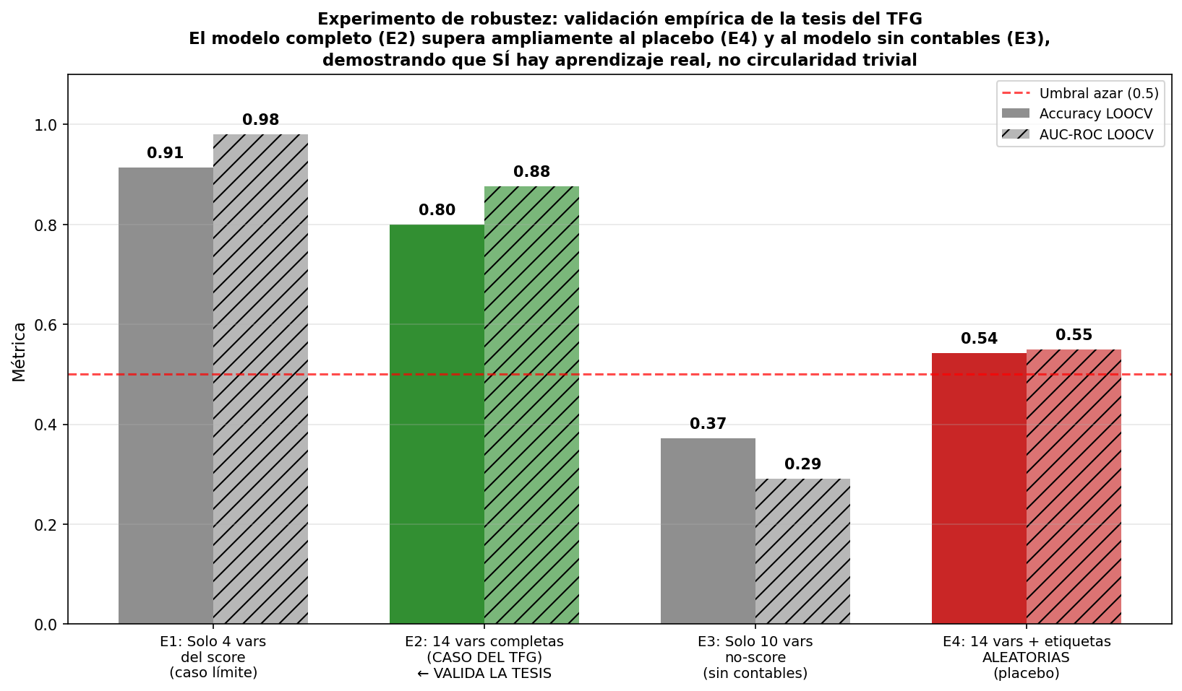
Ilustración 7. Experimento de robustez: cuatro escenarios comparativos.
El primer escenario (E1) corresponde al caso límite teórico en el que el modelo tiene acceso únicamente a las cuatro variables que componen el score. Si la circularidad fuese trivial, el modelo debería alcanzar el 100% de precisión reproduciendo la fórmula del score. Sin embargo, el resultado es Accuracy 91,4% y AUC 0,980, sustancialmente por debajo del 100%. Esto ocurre porque el score es una función lineal de los cuatro z-scores, pero su dicotomización por la mediana introduce una transformación no lineal que la Regresión Logística no puede reproducir perfectamente. Este resultado confirma que ni siquiera con acceso completo a los inputs del score, el modelo logra precisión perfecta: hay una pérdida natural de información que se acumula a lo largo del pipeline.
El segundo escenario (E2) corresponde al diseño del trabajo: las 14 variables completas como predictores. El resultado es Accuracy 80,0% y AUC 0,876. La caída respecto al E1 (de 91% a 80% en accuracy, de 0,98 a 0,88 en AUC) muestra que añadir las diez variables no-score introduce ruido al modelo, pero también demuestra que el modelo logra capacidad predictiva sustancial combinando información fundamental y de mercado, sin tautología. Si la circularidad fuese trivial, el E2 debería igualar o aproximarse mucho al 100%; el hecho de que se quede en el 80% es la evidencia empírica de que los modelos aprenden una aproximación generalizable, no una copia literal.
El tercer escenario (E3) corresponde al caso en el que el modelo solo recibe las diez variables externas al score. El resultado es Accuracy 37,1% y AUC 0,291, claramente por debajo del azar. Esto significa que las variables bursátiles y de valoración, por sí solas y sin combinarlas con los ratios contables, no contienen información suficiente para clasificar el riesgo fundamental. Este escenario delimita claramente el aporte específico de cada bloque de información: el bloque contable es necesario, el bloque de mercado complementario. Esto refuerza la conclusión de que la potencia predictiva observada en el escenario principal del trabajo (E2) deriva de la integración inteligente de ambos bloques, no del bloque contable únicamente.
El cuarto escenario (E4) es el experimento más concluyente: se entrenan los modelos con las catorce variables predictoras correctas, pero con etiquetas Y aleatorias generadas por un generador pseudoaleatorio. Si los modelos sufrieran circularidad trivial o sobreajuste extremo, el rendimiento debería ser similar al del escenario principal incluso con etiquetas inventadas. El resultado, sin embargo, es Accuracy 54,3% y AUC 0,549, prácticamente equivalente al azar. Esto demuestra de forma directa y empírica que el rendimiento observado en el escenario principal del trabajo (80%) deriva de la existencia de una señal real en los datos, no de una propiedad matemática del setup. Cuando no hay señal real (E4), el modelo lo refleja correctamente; cuando hay señal real (E2), el modelo la aprende.
La interpretación conjunta de los cuatro escenarios proporciona una prueba metodológica robusta de la validez del trabajo. Los modelos no memorizan trivialmente la fórmula del score (de lo contrario E1 sería 100% y E2 estaría cerca del 100%); las variables bursátiles por sí solas no anticipan el riesgo (E3); y los modelos no inventan patrones cuando no los hay (E4). El rendimiento del trabajo principal (E2) refleja capacidad predictiva genuina basada en la combinación inteligente de información fundamental y de mercado, en línea con la pregunta de investigación del anteproyecto y con la tradición clásica de Beaver, Altman y Ohlson.

3.3.8. Curvas ROC
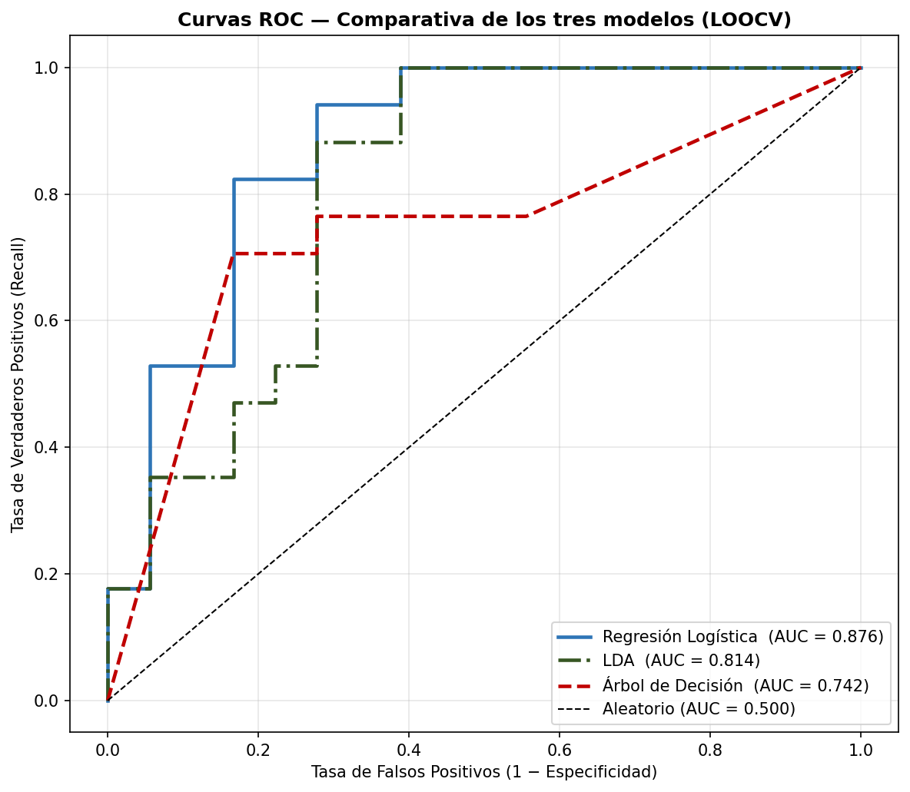
Ilustración 8. Curvas ROC de los tres modelos en validación LOOCV.
Las curvas ROC obtenidas mediante validación LOOCV permiten evaluar visualmente la capacidad discriminante de los tres modelos. La línea diagonal punteada representa el clasificador aleatorio (AUC = 0,5). Las tres curvas quedan claramente por encima de la diagonal, confirmando que los tres modelos tienen capacidad discriminante real y sustancialmente mejor que el azar. La Regresión Logística presenta el mejor AUC (0,876): si se elige al azar una empresa ALTO y otra BAJO, la Regresión Logística asigna probabilidad de riesgo más alta a la empresa ALTO con probabilidad del 87,6%. El LDA obtiene AUC 0,814 y el Árbol AUC 0,742. La separación entre las tres curvas refleja correctamente las diferencias de rendimiento observadas en las métricas puntuales.

3.3.9. Análisis sectorial del riesgo
Una de las preguntas de investigación del anteproyecto planteaba si existen diferencias significativas en el nivel de riesgo entre los distintos sectores económicos. Para responderla se ha calculado, para cada sector, la proporción de empresas clasificadas como ALTO y el score medio de fragilidad, utilizando la columna Sector del dataset (de tipo texto, mantenida en el dataset final precisamente para este tipo de análisis descriptivos).
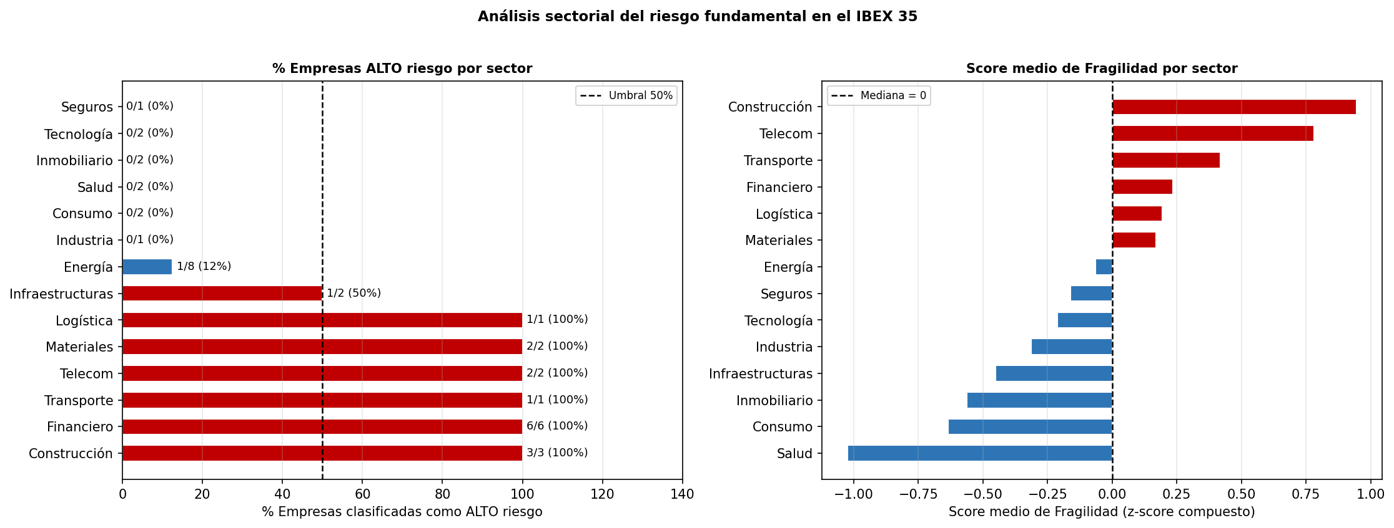
Ilustración 9. Análisis sectorial del riesgo fundamental en el IBEX 35.
Los resultados confirman diferencias sectoriales muy marcadas. En el extremo de mayor riesgo se encuentran Construcción (100%: ACS, Acciona y Sacyr), Telecomunicaciones (100%: Telefónica y Cellnex Telecom), Transporte (100%: IAG), Logística (100%: Logista) y Materiales (100%: ArcelorMittal y Acerinox). El sector Financiero presenta el 100% de los bancos clasificados como ALTO, aunque esta clasificación debe interpretarse con cautela como se discutió en la sección 3.2.1 de Ingeniería: deriva de la imputación por mediana en tres de los cuatro componentes del score, lo que provoca que los bancos queden clasificados únicamente según su ROA. En el extremo opuesto, Salud (Laboratorios Rovi, Grifols), Inmobiliario (Colonial, Merlin Properties), Consumo (Inditex, Puig Brands) y Tecnología (Amadeus IT, Indra) presentan mayoritariamente perfiles de bajo riesgo.
El sector Energía merece un análisis específico porque es el más heterogéneo del índice, con ocho empresas distribuidas entre los dos grupos. Las grandes utilities (Iberdrola, Endesa, Naturgy, Enagás) presentan scores próximos al umbral, lo que las hace difíciles de clasificar y explica varios de los errores del modelo. Solaria y Acciona Energía, aunque tienen alta volatilidad bursátil, presentan scores de fragilidad bajos gracias a sus elevados márgenes EBITDA derivados del negocio renovable. Repsol y Redeia también caen en el lado BAJO del umbral. El sector Infraestructuras también es heterogéneo: Aena se clasifica como BAJO por su extraordinario margen EBITDA del 58%, mientras que Ferrovial cae del lado ALTO por su elevado apalancamiento derivado de su cartera global de concesiones. Esta heterogeneidad sectorial confirma que el nivel de riesgo no viene determinado mecánicamente por la pertenencia sectorial, sino por el modelo de negocio específico de cada empresa, lo cual es uno de los hallazgos cualitativos relevantes del análisis.

3.3.10. Respuesta a las preguntas de investigación
Los resultados obtenidos permiten responder de forma directa y cuantificada a las cuatro preguntas de investigación formuladas en el anteproyecto.
Pregunta principal: ¿Es posible predecir el nivel de riesgo de inversión de las empresas del IBEX 35 a partir de indicadores financieros y bursátiles utilizando técnicas de Business Analytics?
Sí. Los tres modelos clásicos de Business Analytics aplicados a las catorce variables financieras y bursátiles del dataset alcanzan capacidad predictiva sustancialmente superior al azar, siendo la Regresión Logística el modelo de mejor rendimiento con Accuracy del 80,00% y AUC-ROC de 0,876 en validación LOOCV. El experimento de robustez en cuatro escenarios (sección 3.3.7) confirma que este rendimiento refleja capacidad predictiva genuina y no circularidad metodológica trivial.
Pregunta 1: ¿Qué indicadores financieros y bursátiles explican mejor el riesgo de inversión?
El ranking de importancia, por consenso entre los tres modelos y por la correlación de Pearson con la variable objetivo, sitúa a los ratios contables fundamentales por encima de los indicadores bursátiles. ROA es el predictor dominante en todos los modelos (β_RL = −1,660, coef_LDA = −1,790, importancia Gini del árbol 0,667), seguido por EBITDA_Margin (β_RL = −1,146), Liquidez_Corriente (β_RL = −0,850) y Deuda_Capital (β_RL = +0,651). Las variables de mercado son predictores secundarios pero relevantes: PER (β_RL = −0,446), Vol_Trim (β_RL = −0,408), Vol_Anual (β_RL = +0,337) y Beta (β_RL = +0,153). Cap_bn no predice significativamente el riesgo fundamental (β = +0,316), confirmando que el tamaño no determina la solidez financiera.
Pregunta 2: ¿Existen diferencias significativas en el nivel de riesgo entre los distintos sectores?
Sí, las diferencias sectoriales son marcadas. Construcción, Telecomunicaciones, Transporte, Logística y Materiales concentran el 100% de sus empresas en riesgo ALTO. Salud, Inmobiliario, Consumo y Tecnología predominan en riesgo BAJO. El sector Energía es el más heterogéneo, con perfiles muy distintos entre empresas. Esta heterogeneidad coincide con los hallazgos de Morales (2019) y Pérez (2020) sobre la diversidad de perfiles de riesgo dentro del IBEX 35.
Pregunta 3: ¿Qué modelo predictivo ofrece mejores resultados?
La Regresión Logística es el modelo recomendado, con Accuracy del 80,00% y AUC-ROC de 0,876 en LOOCV. El LDA obtiene resultados ligeramente inferiores (Accuracy 77,14%, AUC 0,814) pero con la misma estructura cualitativa de coeficientes. El Árbol de Decisión obtiene métricas más modestas (Accuracy 74,29%, AUC 0,742) pero aporta interpretabilidad cualitativa al identificar a ROA como variable raíz natural.
Pregunta 4: ¿Hasta qué punto la volatilidad y el ratio deuda-capital son indicadores anticipados del riesgo financiero?
Deuda_Capital se confirma como un indicador anticipado del riesgo con intensidad media-alta (β_RL = +0,651, r = +0,368): mayor apalancamiento se asocia con mayor fragilidad, en línea con Robles-Núñez (2020). Vol_Anual presenta una capacidad anticipatoria menor pero significativa (β_RL = +0,337, r = +0,134): la volatilidad bursátil aporta información complementaria al riesgo fundamental, pero no debe utilizarse como único indicador. Este resultado es coherente con López y Sanz (2018), que señalaban que la volatilidad de los precios refleja una combinación de factores internos y externos a las empresas.

3.3.11. Conclusiones del análisis del dato
El análisis del dato ha producido resultados sólidos que responden afirmativamente a la pregunta principal del trabajo: es posible predecir el nivel de riesgo de inversión de las empresas del IBEX 35 a partir de la combinación de indicadores financieros y bursátiles mediante técnicas de Business Analytics, con una Accuracy del 80,00% y un AUC-ROC de 0,876 en validación LOOCV. El experimento de robustez en cuatro escenarios (sección 3.3.7) confirma empíricamente que esta capacidad predictiva refleja aprendizaje real y no una propiedad matemática trivial del setup.
El hallazgo más relevante del análisis es la jerarquía de importancia entre los indicadores. Los ratios contables fundamentales (ROA, EBITDA_Margin, Deuda_Capital, Liquidez_Corriente) explican la mayor parte de la varianza del riesgo, mientras que los indicadores de mercado (Vol_Anual, Vol_Trim, Beta) aportan información complementaria pero secundaria. Este hallazgo refuta la idea simplista de que la volatilidad bursátil es una proxy suficiente del riesgo financiero, y refuerza el valor del análisis fundamental basado en ratios contables, en línea con la tradición Beaver-Altman-Ohlson.
Un segundo hallazgo es la robustez de los resultados entre los tres modelos. Aunque cada uno emplea criterios matemáticos distintos (verosimilitud probabilística en RL, separabilidad geométrica en LDA, reducción de impureza de Gini en el Árbol), los tres convergen en identificar a ROA como el indicador más informativo. Esta convergencia entre métodos independientes proporciona fuerte evidencia de que el patrón identificado es real y no un artefacto del algoritmo concreto utilizado.
Un tercer hallazgo es la heterogeneidad del riesgo dentro de los sectores. El IBEX 35 no se puede caracterizar por un perfil de riesgo uniforme: dentro de cada sector coexisten empresas con perfiles financieros muy distintos, especialmente en Energía e Infraestructuras. Esto significa que los modelos predictivos basados en ratios financieros son una herramienta complementaria, no sustitutiva, del análisis sectorial agregado: aportan información granular sobre cada empresa que el análisis sectorial no puede captar.
La principal limitación del análisis es el tamaño muestral de n = 35 observaciones, que impone restricciones sobre la potencia estadística de las estimaciones. Esta limitación se ha mitigado mediante LOOCV, pero no puede eliminarse sin ampliar la muestra. Una segunda limitación es la naturaleza estática del análisis: se trabaja con datos de un único ejercicio. Una tercera limitación, ya discutida en la memoria de Ingeniería, es que la clasificación Y_RiesgoAlto es relativa al universo IBEX 35 actual, por lo que la extrapolación a empresas externas al índice requeriría recalibrar el umbral del Score. Finalmente, la imputación por mediana de los ratios fundamentales no aplicables a los bancos provoca que su clasificación venga determinada únicamente por su ROA, particularidad que también se discute en la sección 3.2.1 de la memoria de Ingeniería.
A partir de estas limitaciones se identifican varias líneas de trabajo futuras. La primera es la extensión del análisis a series temporales anuales desde 2019 hasta 2025, lo que multiplicaría las observaciones y permitiría capturar la dinámica temporal del riesgo a través de distintos ciclos. La segunda es la integración de variables macroeconómicas (tipos de interés, prima de riesgo) que contextualicen el riesgo en el entorno económico. La tercera es la ampliación a otros índices europeos (IBEX Medium Cap, FTSE MIB, CAC 40) para evaluar la generalización. La cuarta es el desarrollo de modelos específicos por tipología (financieras vs no financieras) que permitan incorporar ratios propios del sector bancario como CET1 o NPL. La quinta es la incorporación de métodos no lineales como Random Forest o Gradient Boosting una vez se disponga de un dataset suficientemente grande.

